ФИО_________________________________
Группа ______________________________

Структурно-логическая схема состава преступления,
предусмотренного статьей ____________ УК РФ

1. Анализ содержания статьи
Ст. | Составы по степени  общественной опасности | Категория преступления
ч. 1
ч. 2
ч. 3
ч. 4
ч. 5
ч. 6

2. Анализ конструкции основного состава:
М: Деяние _________________________________________________________ * ПСС * Последствие _________________________________________________
Ф: Деяние _________________________________________________________
У: Деяние _________________________________________________________

3. Анализ основного состава:
Вид диспозиции _____________________________________________________

Запишите диспозицию статьи и выделите признаки состава преступления согласно условным обозначениям:

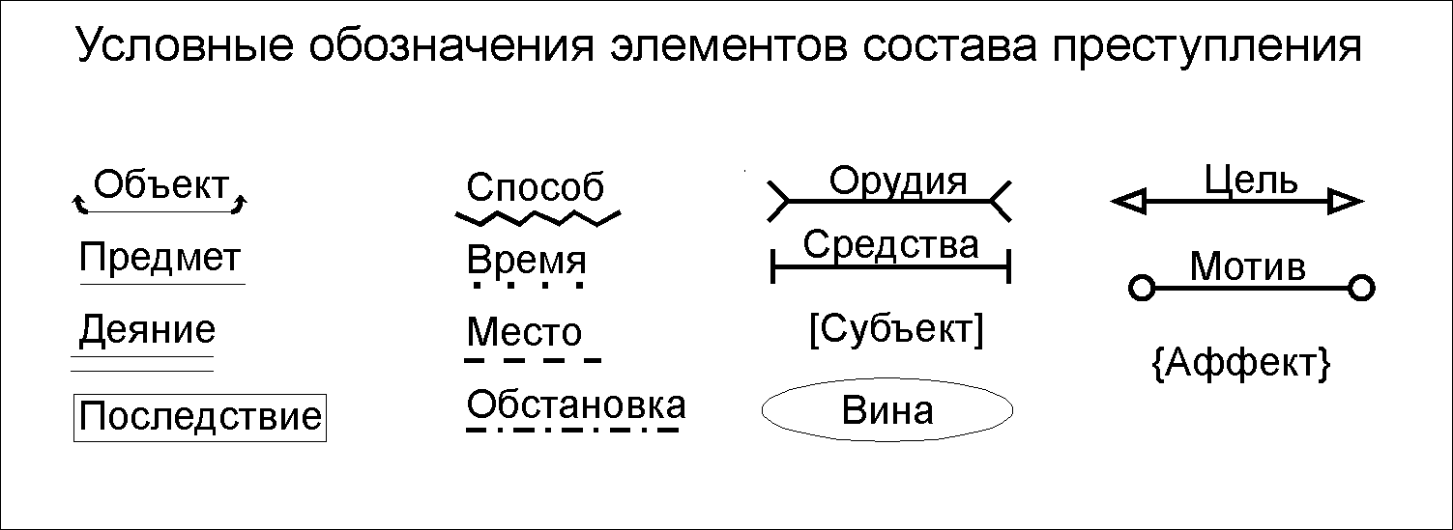
3.1. ОБЪЕКТ:
Родовой объект ____________________________________ – ________________
____________________________________________________________________
____________________________________________________________________
Видовой объект ____________________________________ – ________________
____________________________________________________________________
____________________________________________________________________
Непосредственный объект
Сколько объектов?:один объект, два объекта (нужное подчеркните):
Основной ____________________________________ – _____________________
____________________________________________________________________
Дополнительный ______________________________ – _____________________
Факультативный _____________________________________________________

3.2. Предмет преступления / потерпевший
Сколько предметов (потерпевших)?один два альтернативные предметы:
_____________________________ – ____________________________________
____________________________________________________________________
____________________________________________________________________

3.3. ДЕЯНИЕ:
Сколько деяний?одно два альтернативные деяния
Как совершается? действием (Д), бездействием (Б), как действием, так бездействием (ДБ) __________________________________________________ – ____________________________________________________________________
____________________________________________________________________
____________________________________________________________________
3.4. Последствие
Сколько последствий?одно два альтернативные последствия.
Какой вид последствия ________________________________________________
___________________________________ – ______________________________
____________________________________________________________________
____________________________________________________________________
____________________________________________________________________
3.5. Момент окончания состава преступления ____________________________________________________________________
____________________________________________________________________
____________________________________________________________________
Способ:______________________________ – ____________________________
____________________________________________________________________
____________________________________________________________________

Время:_____________________________ – ______________________________
____________________________________________________________________
Место: ______________________________ – _____________________________
____________________________________________________________________

Обстановка: ______________________________ – ________________________
____________________________________________________________________
Орудия и средства совершения преступления: ___________________________ –____________________________________________________________________
____________________________________________________________________

3.6. ВИНА:
Сколько форм вины: одна двойная форма вины альтернативная форма вины
Как представлена вина: прямой умысел (П) как прямой, так косвенный умысел (ПК) неосторожность (Н) _____________________________________

Цель: ______________________________ – ______________________________
____________________________________________________________________
____________________________________________________________________
Мотив: ______________________________ – _____________________________
____________________________________________________________________
____________________________________________________________________
Аффект (эмоции): ______________________________ – ___________________
____________________________________________________________________
____________________________________________________________________

3.7. СУБЪЕКТ:
Вид субъекта: Общий, 14 летОбщий, 16 летСпециальный: _______________________________________ – __________________________
____________________________________________________________________
____________________________________________________________________

4. Проведите отграничение анализируемого состава от смежных составов преступлений

От ст. ________ по элементу ___________________________________________
____________________________________________________________________
____________________________________________________________________
От ст. ________ по элементу ___________________________________________
____________________________________________________________________
____________________________________________________________________
От ст. ________ по элементу ___________________________________________
____________________________________________________________________
____________________________________________________________________

5. Выберите на ваше усмотрение три квалифицирующих признака и раскройте их содержание
1.__________________________________________ –
____________________________________________________________________
____________________________________________________________________
____________________________________________________________________
____________________________________________________________________

2.__________________________________________ –
____________________________________________________________________
____________________________________________________________________
____________________________________________________________________
____________________________________________________________________
____________________________________________________________________

3.__________________________________________ –
____________________________________________________________________
____________________________________________________________________
____________________________________________________________________
____________________________________________________________________
____________________________________________________________________

6. Социальная обусловленность уголовной ответственности состава
6.1. Может ли данное преступление быть малозначительным? Приведите пример __________________________________________________________________
__________________________________________________________________
__________________________________________________________________
__________________________________________________________________

6.2. Укажите какие, на Ваш взгляд имеются недостатки в конструкции состава преступления и каким образом их можно устранить
__________________________________________________________________
__________________________________________________________________
__________________________________________________________________
__________________________________________________________________

6.3. Смоделируйте ситуацию или найдите пример совершения данного преступления в Интернете
__________________________________________________________________
__________________________________________________________________
__________________________________________________________________
__________________________________________________________________

Поздравляю! Вы довели анализ состава преступления до конца, разобрались с сутью и технологией работы и можете использовать полученные знания при характеристике любого состава преступления в УК РФ, а также при ответах на вопросы семинарского занятия и при решении практических задач.

PS: Используйте полученный при заполнении структурно-логической схемы опыт для выстраивания ответа на вопрос: «Охарактеризуйте конкретный состав преступления».

